# CDMA-码分多址

CDMA，码分多址，Code Division Multiple Access。

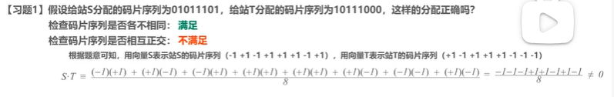

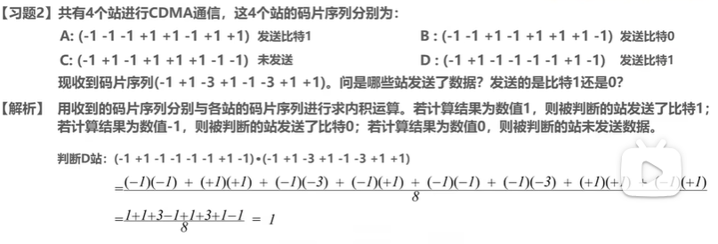

需要看 x 站是否发送数据，计算 （码片序列 · x 站码片） / 码片长度，如果 0 ：未发送 ；如果 1，发送 1；如果 -1，发送 0.



接受到了 12 个，拆成 3 组，乘出来规格化内积，发现是 1 -1 1 即 101

【答】：B